附件1

**二级造价工程师注册管理系统**

**申报注册使用说明**

## 目录

一、个人登录 3

1、个人登录 3

2、获取密码 3

二、信息查询 5

1、基本信息查看 5

2、基本信息修改 6

3、业务申报及查询说明、个人操作说明、常见问题、公告信息、各省/部门初审机构联系

方式 7

三、各类业务申报 7

1、初始注册申报 8

2、延续注册申报 15

3、信息变更申报 18

4、变更注册申报 18

5、注销注册申报 19

6、证书补办申报 19

7、上报业务查询 17

一、个人登录

## 1、个人登录

申请人可以通过全国工程造价咨询管理系统（网址：<http://zaojiasys.jianshe99.com/cecaopsys/>）进入管理系统，如图-1：

图-1

或直接登录：<http://zaojiaccea.jianshe99.com/cecaopsys/>，点击“个人登录”，如图-2：

图-2

## 2、获取密码和找回密码

初次登录系统的二级造价工程师，需要先获取密码，在个人登录页面，点击“获取密码”，如图-3，然后按要求填写信息，获取密码，如图-4：

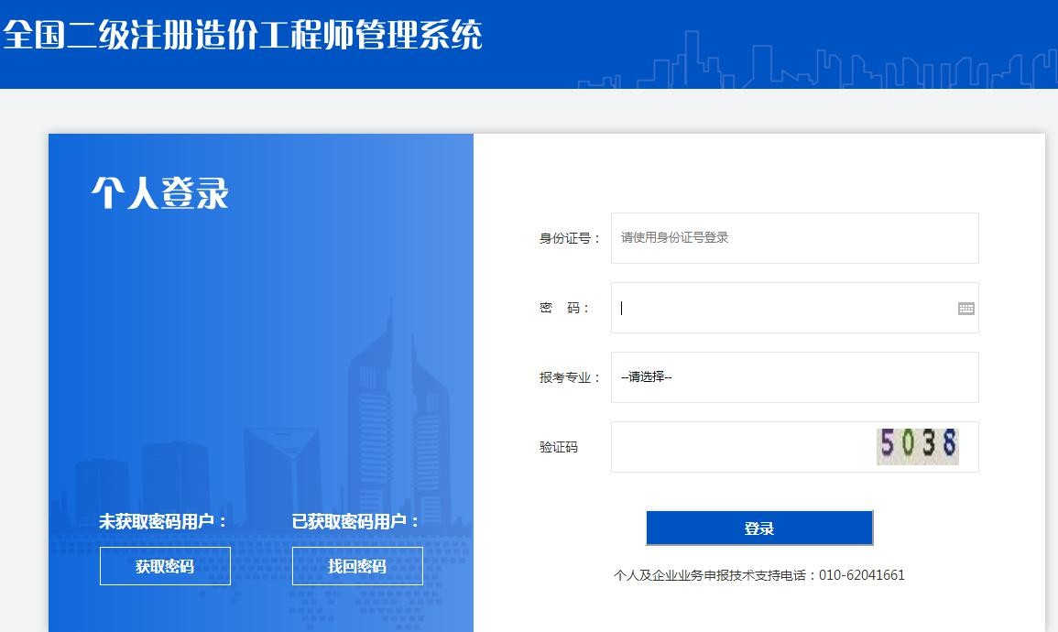

图-3

图-4

已获取密码的用户，若忘记密码，可以点击图-3 中的“找回密码”，按要求填写信息，找回密码，如图-5：



图-5

二、信息查询

登录进入个人申报系统，点击左侧菜单信息查询，如图-6所示：

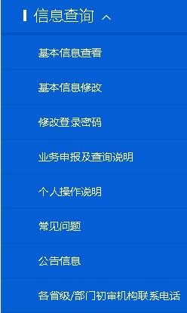图-6

## 1、基本信息查看

该功能只可查看个人的基本信息，不可填写和修改操作，如图-7：

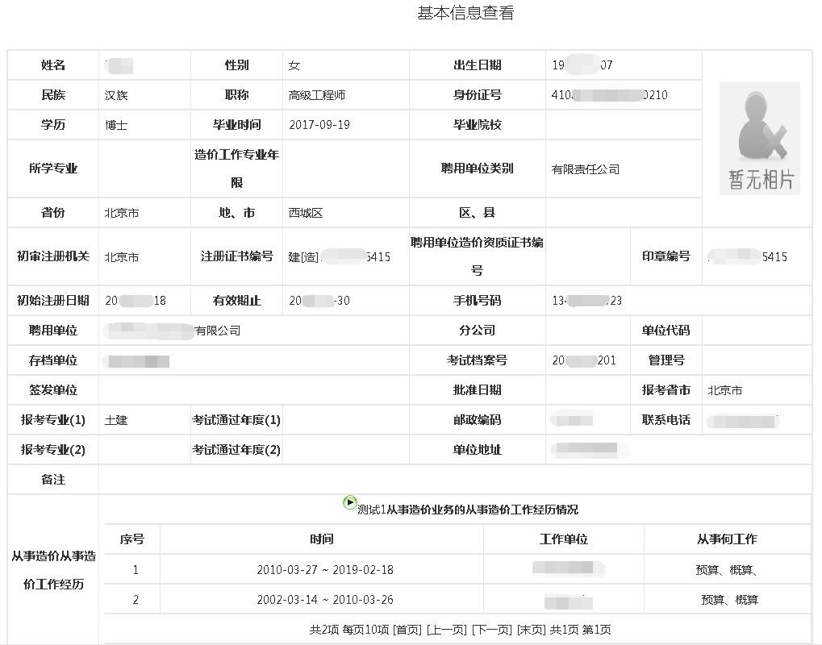图-7

## 2、基本信息修改

该功能可修改个人的基本信息，如：手机号码、单位地址等信息，修改完后点击“保存数据”，如需修改其他信息请做变更业务，如图-8：

图-8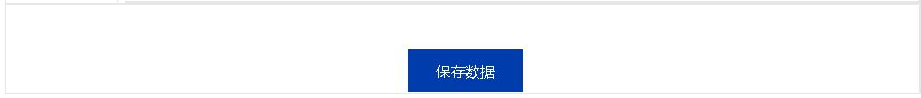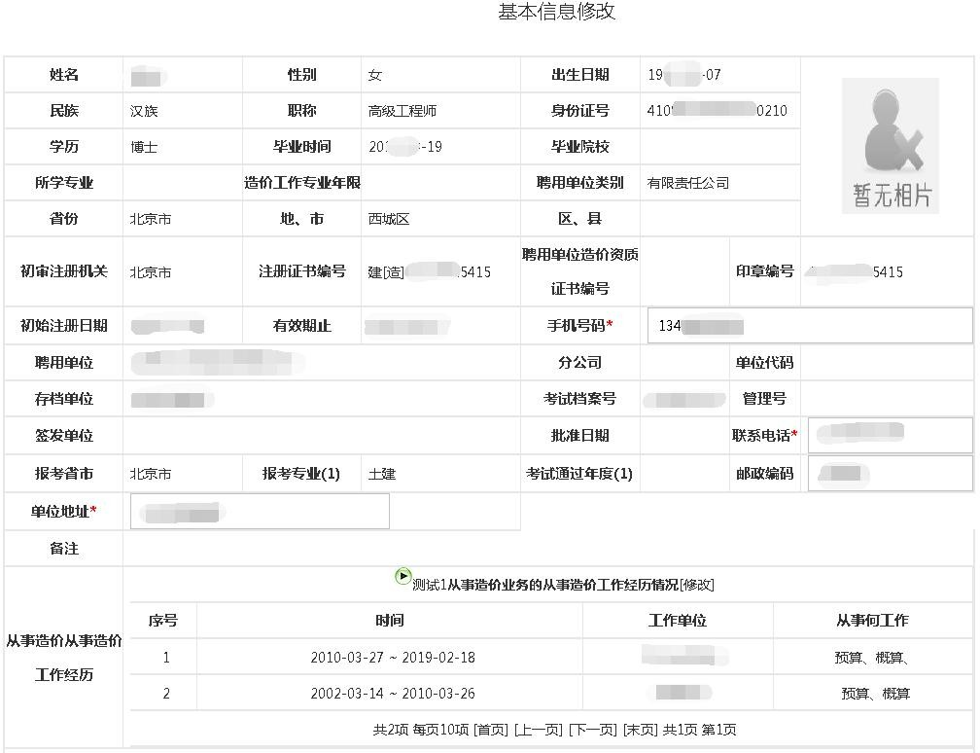

## 3、业务申报及查询说明、个人操作说明、常见问题、公告信息、各省/部门初审机构联系方式

均为查看页面，可以查看相关信息。

## 三、各类业务申报

登录系统后，点击左侧菜单“各类业务申报”，展开操作列表如图-9所示：

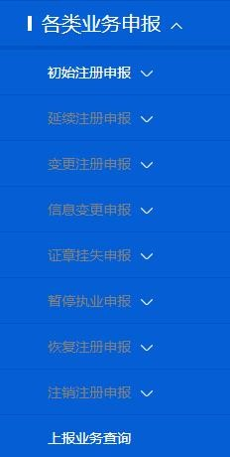图-9

## 1、初始注册申报

（1）适用范围：已经通过二级造价工程师执业资格考试，并取得合格证书的人员。

（2）操作顺序：

1、填写从事造价工作经历，主要业绩情况、继续教育情况。

2、填写二级造价工程师基本信息，并保存。

3、打印申请表，加盖公章后，将申请表上传至系统。

4、选择数据上报，将数据上报省级管理机构。

5、待省级管理机构审批后，会在登录首页和上报业务查询显示。审批合格人员请与本人所在注册初审机构联系，领取注册证书和执业专用章。

1. 点击【初始注册申报】-【申请表填写】进入初始注册申请页面，如图-10：

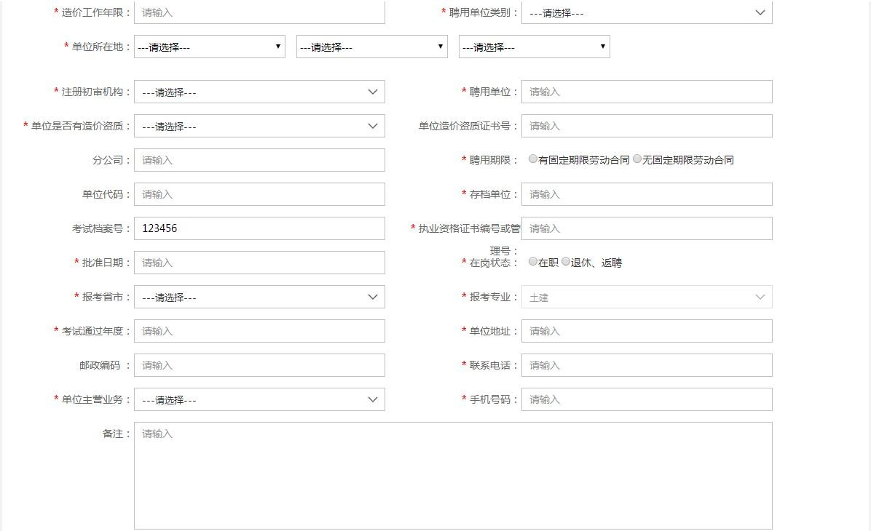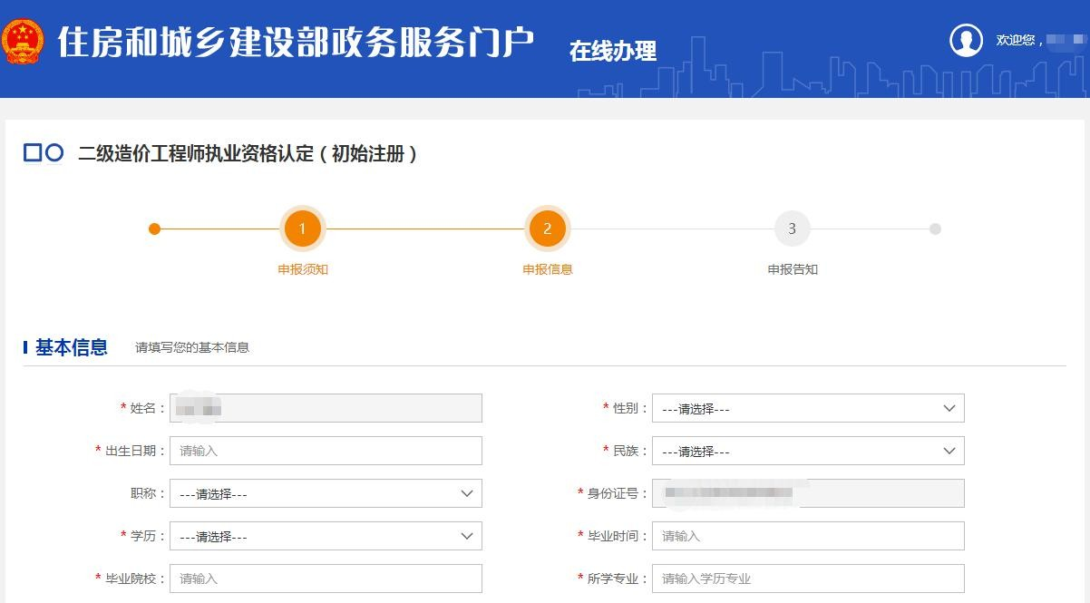

图-10

（4）填写相关信息，保存申请。

（5）工作经历填写、业绩工作、继续教育填写，填写完成后保存申请。

点击“工作经历填写”，该页面包含：工作经历查询页面、添加和修改或删除本人从事造价工作的经历，填写完成后可进行上报操作。

点击“添加从事造价工作经历”，可添加本人从事造价业务的工作经历，点击“提交”按钮。如图-11

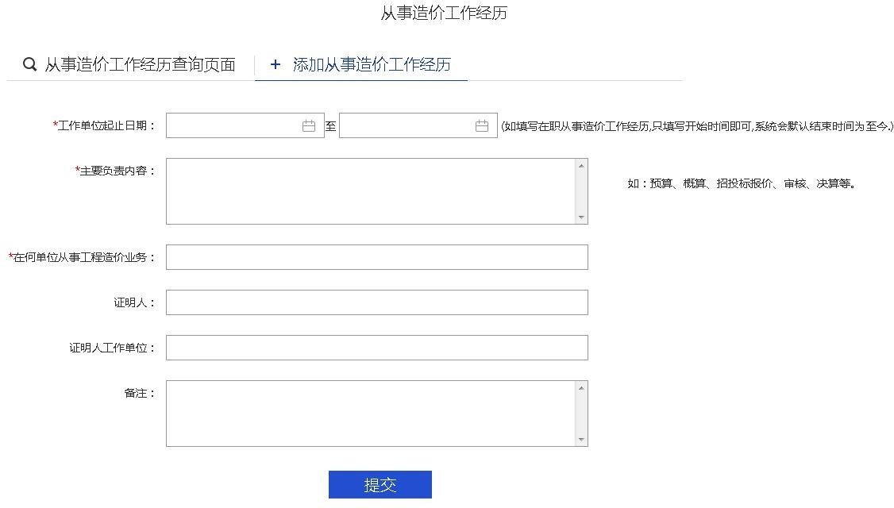图-11

点击“工作业绩填写”可查看或添加申请人的“工作业绩情况”（工作业绩应填写本人近三年内具有代表性的主要业绩，其业绩每年不少于一个）。

点击“添加工作业绩情况”，可填写工作业绩的相关内容，填写后点击“保存”按钮，可进行上报或修改。如图-12：

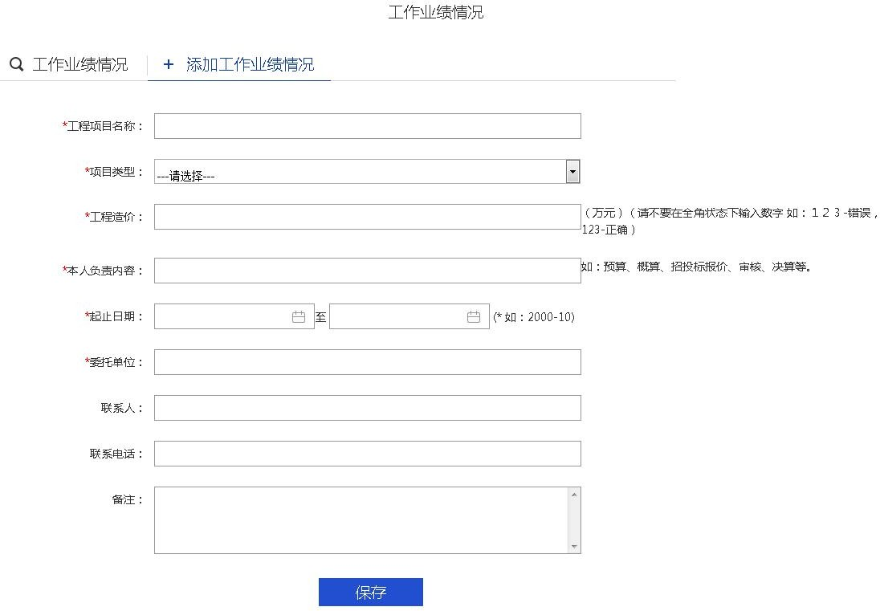图-12

点击“继续教育填写”，可填写、修改和添加申报人员的每年继续教育学习内容，学时等情况，填写后点击“保存”按钮，也可进行修改和上报等操作。

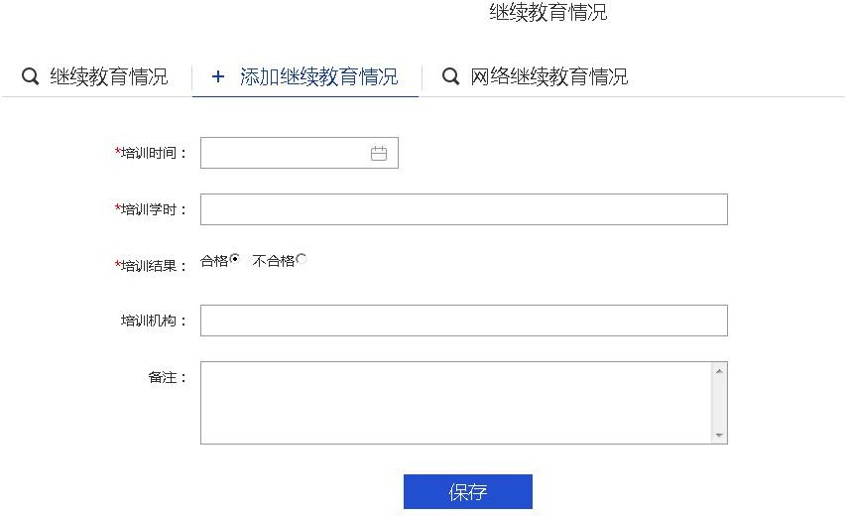在中价协会员系统参加的继续教育不需要填写，系统会自动关联。如图-13：

图-13

（6）上传扫描件：

第一步：点击每个文件后的“上传图片”按钮，进入具体上传图片页面，按要求上传图片：

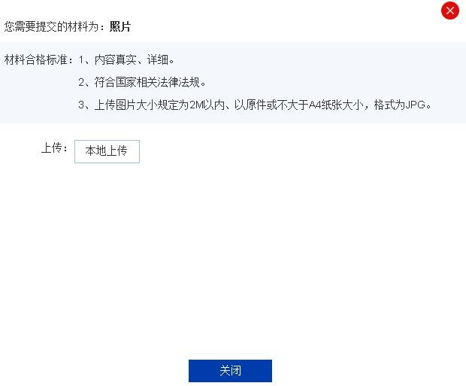【图片大小不能超过2M，图片格式可以为[*.jpg、*.JPG]】

图-14

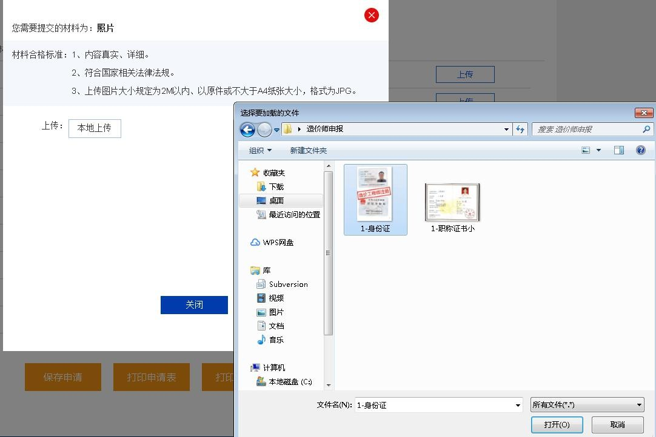第二步：点击“本地上传”，选择保存在电脑中的扫描件图片，如图-15：

图-15

第三步：图片上传后会在页面的下方显示，点击保存业务后，图片才会被保存，如下图：

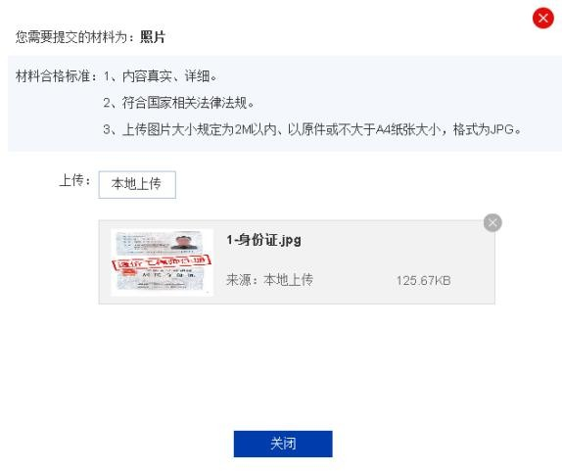图-16

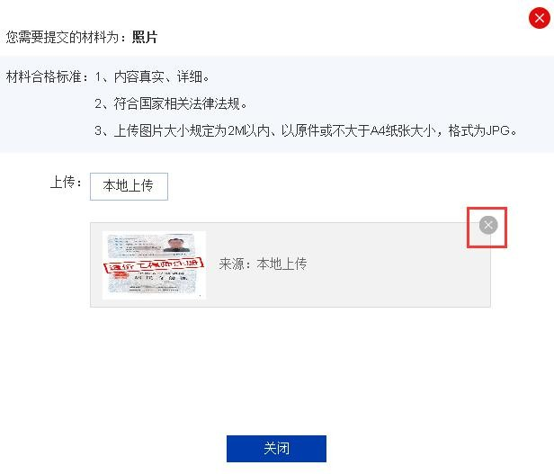修改扫描件：已上传的扫描件如需修改，可点击“上传”，点击图片右上方的“×”即可。如下图：

图-17

（7）保存申请，打印申请表，将打印的申请表盖章后，上传至系统，并再次保存申请。

（8）信息填写无误，扫描件都上传完成后，可以上报数据。

（9）待省级管理机构审批公告结果后，返回数据，初始注册完成。

（10）如初始注册未通过的，数据及不合格原因将打回到个人申报系统，可按上述操作程序 重新申报注册。

## 2、延续注册申报

（1）适用范围：已经取得二级造价工程师证书，并在延续注册期间，需要办理延续注册的人员（注册有效期四年）。

（2）操作顺序：

1、核对个人基本信息。

2、填写主要业绩及个人从事造价工作经历情况。

3、如相关扫描件或相关证明有变更，请补齐或重新上传指定相关证件。

4、打印申请表，将数据上报。

5、待建设部审批后，会在登录首页和上报业务查询显示。

6、二级造价工程师注册合格后，每四年延续一次，请在有效期前30天办理延续注册。

（3）点击【延续注册申报】-【申请表填写】进入延续注册申请页面，如图-18：

图-18

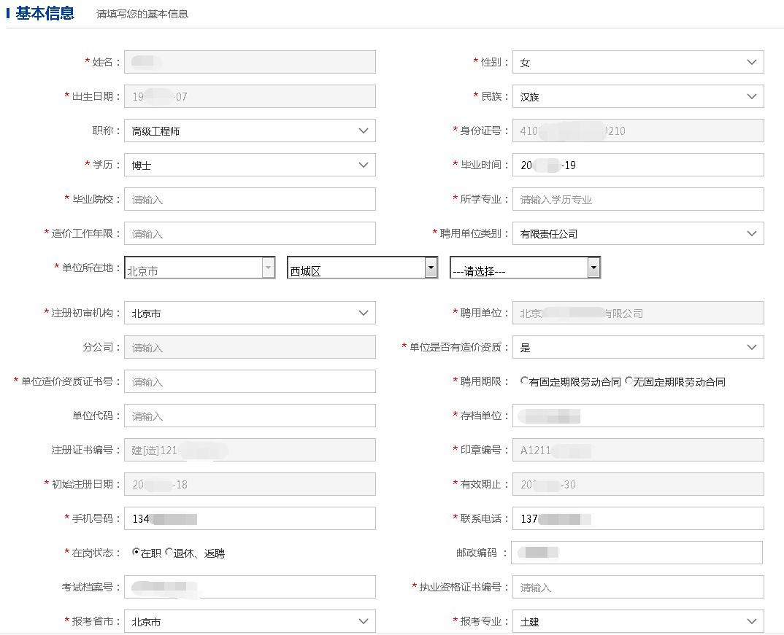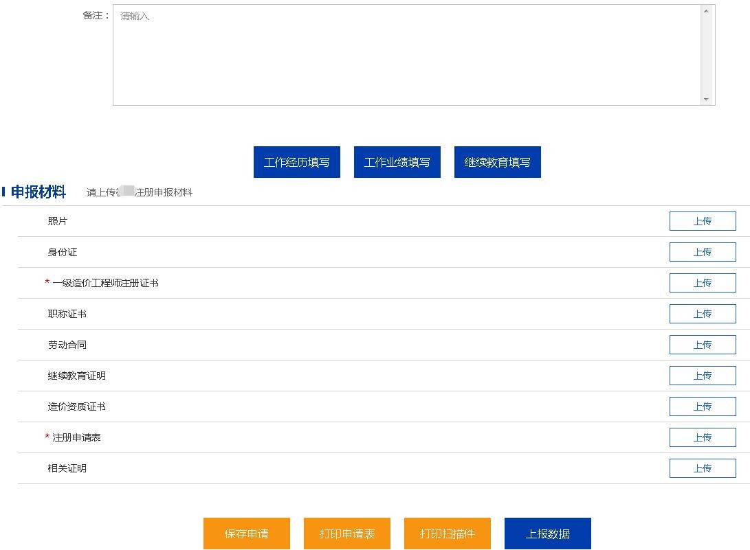

（4）填写相关信息，保存申请。

（5）工作经历填写、业绩工作、继续教育填写，填写完成后保存申请。（参考初始注册）

（6）上传扫描件（操作流程参见“初始注册”的说明）。

（7）保存申请，打印申请表，将打印的申请表盖章后，上传至系统，并再次保存申请。

（8）信息填写无误，扫描件都上传完成后，可以上报数据。

（9）省级管理机构审批通过返回审批结果后，延续注册业务完成。

## 3、信息变更申报

申请人需要修改聘用单位资质证书变更、身份证号码正常升位的，可使用该功能进行修改。

（操作流程可参考“初始注册”）

【注：（1）信息变更需报所属的省级（或部门）注册初审机构审核，初审机构审核通过，上报后，该业务流程完成。个人即可查看变更后信息，及做其他业务；（2）若只是修改扫描件信息，保存申请后即可，不需要上报。】

## 4、变更注册申报

（1）适用范围：已经取得二级造价工程师注册证书，如注册单位发生变更的人员，通过“本省或本部门内变更”进行申请；

已经取得二级造价工程师证书，聘用单位发生跨省或者跨部门注册初审机构变更的人员，通过“跨省或跨部门变更”进行申请；

（操作流程可参考“初始注册”）

（2）审批通过后，管理机构将在其注册证书变更栏注明变更后单位名称，并重新换发执业专用章，审批数据将返回，并在登录后首页和上报业务查询处提示；

（3）如有不合格的，其数据与不合格原因将打回到个人申报系统。修改后，可按上述流程重新申报。

## 5、注销注册申报

申请人如需要办理注销注册，应点击“注销注册”，（操作流程可参考“初始注册”）。

待审批通过后，将返回审批结果后，注销注册业务完成。如需重新执业，需要办理初始注册业务。

**6、证书补办申报**

申请人如需要办理证书补办，应点击“证书补办”，（操作流程可参考“初始注册”）。待审批通过后，将返回审批结果后，证书补办业务完成。

【注：（1）选择“印章丢失（或证章都丢失）”的，原注册证书和执业专用章编号作废，建设部将重新发放新号；（2）选择“证书丢失”的，不需换新号】

1. **上报业务查询**

（1）可根据‘业务类型’进行搜索，查看所上报业务的审批结果、意见查看、变更内容、删除、撤回、打印申请表操作，如图-19：

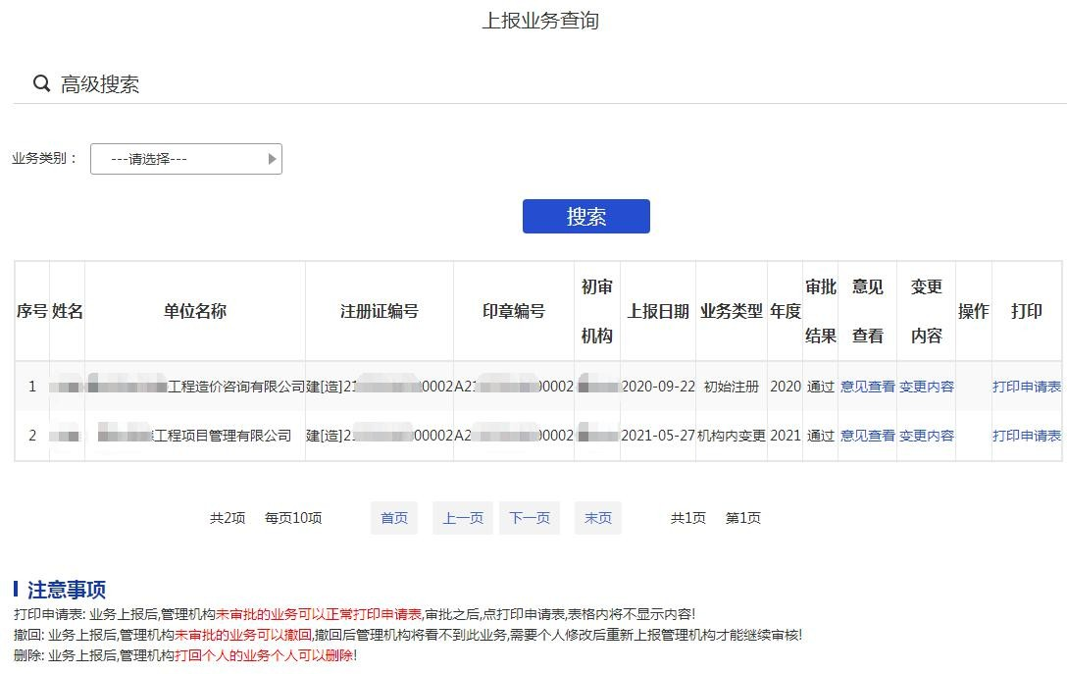图-19

**（2）删除：**业务上报后,管理机构打回个人的业务个人可以删除。

**（3）撤回：**业务上报后，如发现有误或需要修改的，在管理机构未审批前，申请人可以将其申报业务撤回。撤回后管理机构将看不到此项业务，需要申请人修改后重新上报，管理机构才能继续审核。